|  |  |  |  |  |
| --- | --- | --- | --- | --- |
| STT | Tên yêu cầu | Biểu mãu | Quy định | Ghi chú |
| 1 | Thêm nhân viên | BM1 | QD1 |  |
| 2 | Thêm khách hàng | BM2 | QD2 |  |
| 3 | Lập phiếu nhập | BM3 | QD3 |  |
| 4 | Lập hóa đơn | BM4 | QD4 |  |
| 5 | Thêm món | BM5 |  |  |

BM1: QD1: Mã Nhân viên không được trùng nhau, chức vụ phải được chọn

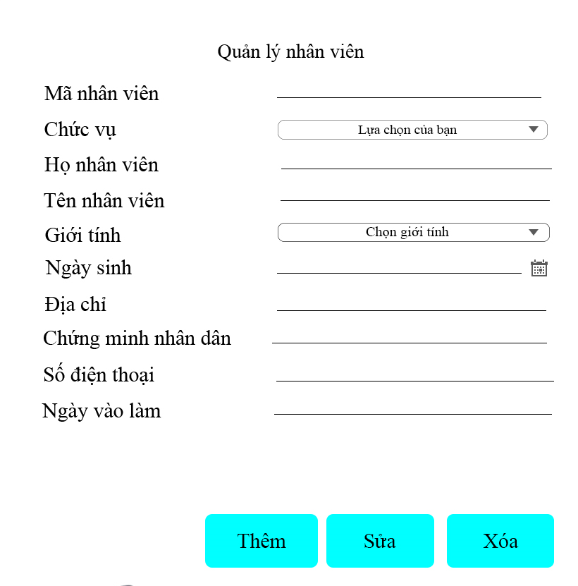

BM2 QD2: Khách hàng phải trên 18 tuổi mới có thể tạo

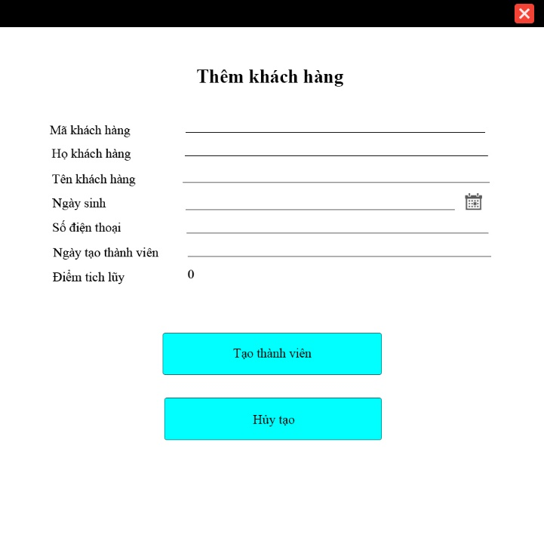

BM3 QD3: Phiếu lập phải tồn tại chi tiết phiếu nhập

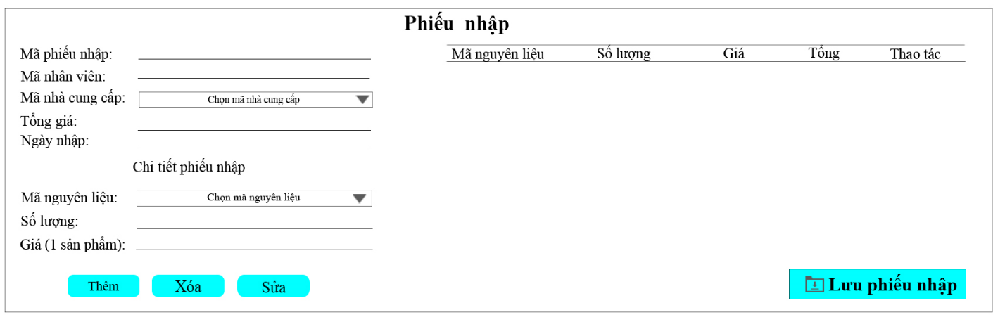

BM4 QD4: Trước khi lưu phiếu phải chọn hình thức bán hàng (Bán mang đi, giao hàng, hay bán tại quán) và them thông tin khách hàng nếu có để kiếm tra khuyến mãi.

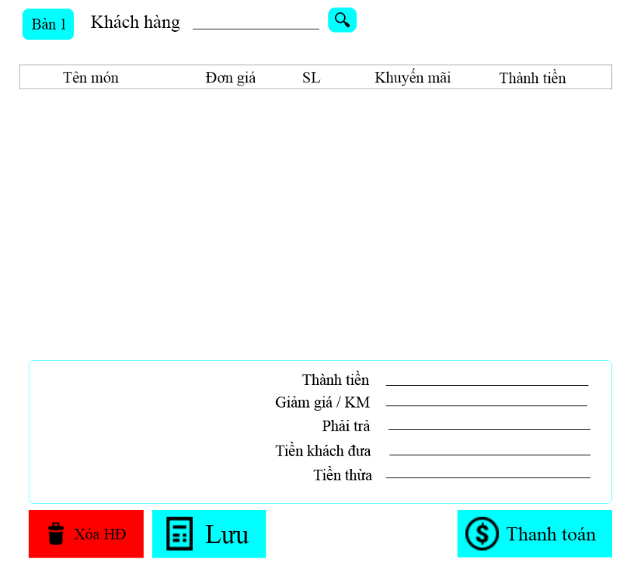

BM5

